**中国科学技术大学软件学院**

**工程实践**

**系统详细设计**

**项 目 名 称：基于 Spark 的景点推荐系统**

**成 员 名 单： 褚思源 林靖清 王炜康**

**导 师： 袁宇丹**

**工 程 领 域： 推荐系统**

**研 究 方 向： web开发、个性推荐**

**系统详细设计**

1. 主网站详细设计

1.1用户中心模块

用户中心模块主要包括用户的注册、登录以及密码修改等操作，用户中心模块具体的实现流程如图1-1所示。

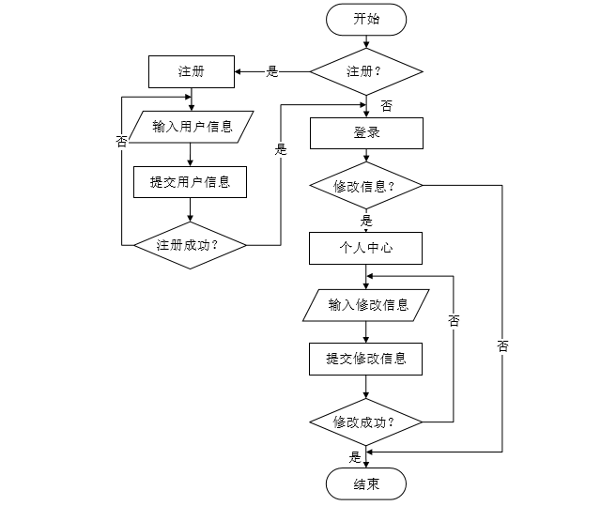

用户登录时，首先输入用户名、密码和验证码，系统接收用户输入的表单数据，查询数据库中的信息来校验用户名和密码是否正确。首先，系统会进行用户名的匹配，若用户名不存在，系统会提示该用户不存在；若用户名与密码不匹配，系统提示密码错误；若用户成功登录，可以选择进入到个人中心来修改密码。 用户修改密码时，输入原始密码、新密码和确认密码，首先查询数据库中用户名对应的密码，验证与用户输入的原始密码是否相同。若不相同，则提示用户重新输入原始密码；若相同，则校验新密码与确认密码是否相同。若相同，则更新数据库中保存的用户密码信息；若不相同，则提示用户重新输入新密码和验证密码。通过校验原始密码，并且加入MD5加密算法进行加密，可以在一定程度上保证系统的安全性。

1.2用户评论功能

用户评论具体的实现流程如图1-2所示。

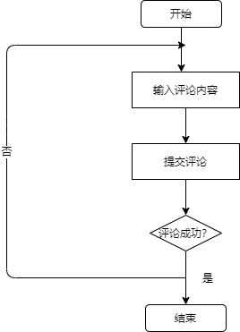

图1-2用户评论流程图

用户在景点详情中找到评论框，输入评论内容后点击提交，若评论成功，结束流程，若评论失败，有失败重试的提示。

1.3用户收藏功能

用户收藏具体的实现流程如图1-3所示。

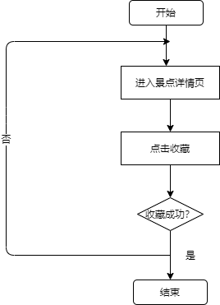

图1-3用户收藏流程图

用户在景点详情中找到收藏按钮并点击，若收藏成功，结束流程，若收藏失败，有失败重试的提示。

1.4用户搜索功能

搜索功能具体的实现流程如图1-4所示。

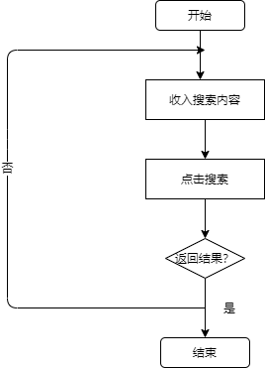

图1-4搜索功能流程图

用户在首页中找到搜索框输入搜索内容，若返回结果，结束流程，若无返回结果，有失败重试的提示。

1.5评分功能

评分功能具体的实现流程如图1-5所示。

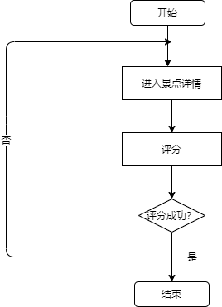

图1-5评分流程图

用户在景点详情中找到评分并点击分数，若评分成功，结束流程，若评分失败，有失败重试的提示。

1.6推荐功能

推荐功能具体的实现流程如图1-6所示。

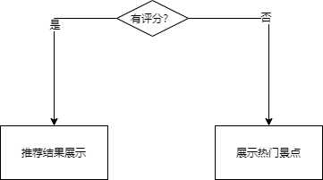

图1-5推荐流程图

若用户用评分记录，则展示个性化推荐，否则，展示热门景点。

本系统采用Spark-ALS推荐算法来进行景点推荐，根据用户的评分生成评分矩阵来进行推荐计算，采取每5分钟计算一次并更新结果。

ALS是alternating least squares的缩写 , 意为交替最小二乘法；而ALS-WR是alternating-least-squares with weighted-λ-regularization的缩写，意为加权正则化交替最小二乘法。该方法常用于基于矩阵分解的推荐系统中。将用户(user)对景点(item)的评分矩阵分解为两个矩阵：一个是用户对景点隐含特征的偏好矩阵，另一个是景点所包含的隐含特征的矩阵。在这个矩阵分解的过程中，评分缺失项得到了填充，也就是说我们可以基于这个填充的评分来给用户进行推荐了。

1. 后台管理详细设计

2.1管理员登陆

管理员登陆的实现流程如图2-1所示

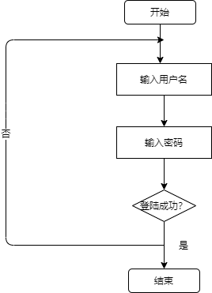

图2-1管理员登陆流程图

2.2景点管理

景点管理的实现流程如图2-2所示

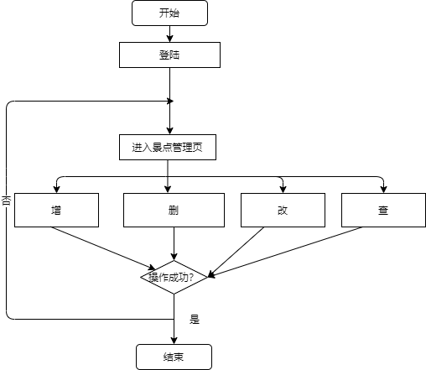

图2-2景点管理流程图

2.3用户管理

景点管理的实现流程如图2-3所示

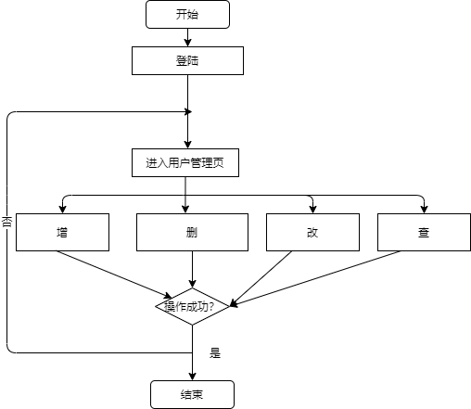

图2-3用户管理流程图

2.4评论管理

评论管理的实现流程如图2-4所示

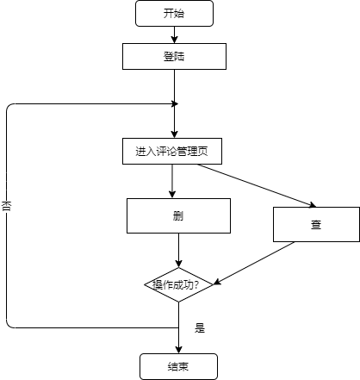

图2-4评论管理流程图